¿Por qué digitalizar la energía?

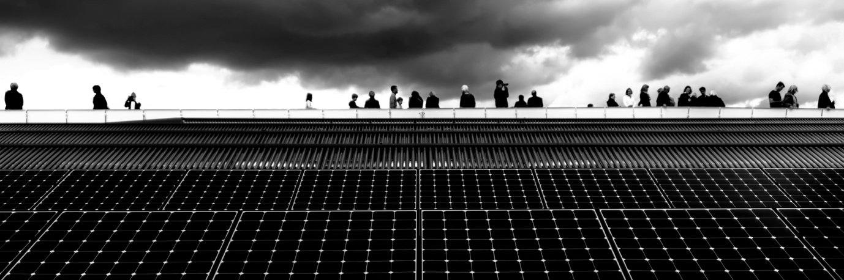

¿Por qué digitalizar la energía? 1
Cómo funciona este curso 1
Resultados del aprendizaje 2
Introducción 2
Las ventajas de la digitalización de la energía 3
Retos de la digitalización energética 4
Retos y oportunidades: paneles solares 5
Conclusión 5
Recursos adicionales 6
Agradecimientos 6
Atribuciones de imágenes 6

Cómo funciona este curso

Este breve curso de 30 minutos explica por qué la forma en que producimos y consumimos energía se centra ahora en la digitalización y explora algunas de las ventajas y los retos que ello conlleva.

El curso también ofrece algunos ejemplos prácticos que te ayudarán a comprender cómo la digitalización energética puede beneficiarte. Usted podría ser:

- Pensar en cómo ahorrar dinero haciendo que su hogar sea más eficiente desde el punto de vista energético.
- Tener curiosidad por saber cómo la digitalización energética podría afectar a nuestra forma de vivir y trabajar.

Este curso te ayudará a comprender mejor la transición energética digital y le apoyará en su propio viaje hacia la energía digital. Forma parte de un conjunto de 12 cursos llamados «Fundamentos de la energía digital», desarrollados por el proyecto Every1, cuyo objetivo es facilitar y potenciar la participación de todos en la transición energética. Puedes obtener más información sobre el proyecto en: https://every1.energy

Al final del curso, le sugerimos algunos materiales de aprendizaje adicionales para que explore. Entre ellos se incluye el curso «¿Qué es la transición energética digital?», que explora qué es la energía digital y las razones que hay detrás del avance hacia la digitalización de nuestra producción y consumo de energía.

Esta es una traducción de la versión original en inglés del curso, que incluye la oportunidad de completar un breve cuestionario y obtener una insignia digital de Every1.

Este proyecto ha recibido financiación del Programa Horizonte de Investigación e Innovación de la Unión Europea (2021-2027) en virtud del acuerdo de subvención n.º 101075596. La responsabilidad exclusiva del contenido de este curso recae en el proyecto Every1 y no refleja necesariamente la opinión de la Unión Europea.

Resultados del aprendizaje

Después de estudiar este curso breve, usted debería ser capaz de:

- Comprender algunas de las ventajas y los retos de la digitalización energética.
- Ser consciente de cómo las ventajas para algunos grupos de personas pueden suponer retos para otros.

Introducción a la transición energética

La transición energética digital está cambiando la forma en que producimos y consumimos energía. En este curso exploramos algunas de las principales ventajas y retos asociados a la transición energética digital. La transición energética digital nos afecta a todos de diferentes maneras. Como veremos, lo que beneficia a un grupo puede suponer un reto u oportunidad para otros.

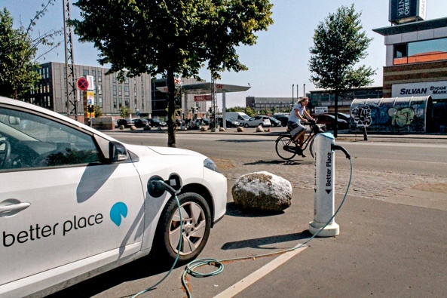
La digitalización de la energía y el aumento de las tecnologías limpias son importantes por varias razones, entre ellas garantizar que dispongamos de una gama de fuentes de energía fiables y reducir nuestra dependencia de los combustibles fósiles. Sin embargo, el hecho de que podamos participar en la transición energética digital y beneficiarnos de ella depende de diversos factores.

Como exploraremos en este curso, nuestro acceso a las tecnologías digitales, nuestras experiencias y percepciones de las mismas desempeñan un papel fundamental. Permitir que todo el mundo forme parte de la transición energética digital presenta tanto retos como oportunidades.

Las ventajas de la digitalización energética

Cada vez hay más aparatos eléctricos diferentes en los hogares y en los lugares de trabajo. Muchos de estos aparatos tienen capacidades digitales que nos permiten comprender mejor cómo y cuándo utilizamos la energía.

Si estos aparatos están conectados a Internet, también pueden comunicarse con otros dispositivos para proporcionarnos una variedad de servicios. Esto se denomina Internet de las cosas (IoT).

El uso de las tecnologías digitales para comprender mejor nuestro consumo de energía en el hogar o en el trabajo puede proporcionar información en tiempo real sobre qué aparatos consumen energía y cuándo. Comprender cómo utilizamos la energía puede aportar una serie de ventajas.

Apoyar decisiones informadas
Comprender cómo y cuándo utilizamos la energía puede ayudarnos a tomar decisiones más informadas sobre nuestro consumo energético. Podríamos optar por reducir nuestro consumo de energía o utilizar determinados aparatos en momentos en los que hay menos demanda. Por ejemplo, puede resultar más económico poner la lavadora por la noche, cuando hay una tarifa energética fuera de las horas punta.


Reducir los costes y aumentar el ahorro
Las decisiones informadas sobre el uso de la energía pueden reducir los costes y aumentar el ahorro. Utilizar menos nuestros electrodomésticos también puede ser beneficioso, ya que se reduce su desgaste. Esto puede prolongar la vida útil de los electrodomésticos y reducir la necesidad de reparaciones, ya que se limita el uso innecesario o excesivo.

Reducir las emisiones de carbono
Reducir nuestro consumo de energía reduce nuestras emisiones de carbono. También podríamos reducir nuestro impacto en el medio ambiente utilizando o comprando electricidad producida por tecnologías limpias, como la solar o la eólica. Reducir nuestro consumo de energía permite que la red eléctrica responda de forma más eficaz a los cambios en nuestras necesidades, lo que mejora la eficiencia energética y reduce el impacto medioambiental. Del mismo modo, ajustar nuestras necesidades energéticas durante los periodos de máxima demanda puede reducir la necesidad de depender de los combustibles fósiles para la generación de electricidad de reserva.

Retos de la digitalización energética

Ahora que hemos visto algunas de las ventajas de la digitalización energética, veamos más de cerca algunos de los retos a los que se enfrentan tanto los productores como los consumidores de energía.

Inclusión y acceso
Un aspecto importante del Pacto Verde Europeo de la Comisión Europea es garantizar que todo el mundo, independientemente de dónde viva o quién sea, participe en la transición energética digital. Por eso, políticas como la Estrategia Digital de la UE tienen como objetivo garantizar que se disponga de la infraestructura, las habilidades y las tecnologías necesarias.

Es fundamental garantizar que todo el mundo tenga acceso a las tecnologías digitales y las competencias necesarias para utilizarlas. Una investigación de la Universidad de Bristol destaca cinco áreas clave que deben abordarse para garantizar que la transición energética digital sea para todos:

- Si las personas se sienten seguras y cómodas utilizando las tecnologías digitales.
- El coste y la disponibilidad de las tecnologías digitales.
- Si algunos usuarios de energía quedan excluidos de iniciativas de ahorro energético, como la tarificación dinámica (en la que la energía cuesta menos cuando hay menos demanda y viceversa), debido al tipo de contrato energético que tienen.
- La necesidad de explicaciones sin jerga, en diversos formatos online y offline, para garantizar que todo el mundo tenga acceso a la información que necesita.
- La conciencia de que a menudo hay una serie de factores y necesidades que explican por qué las personas y las comunidades pueden estar excluidas actualmente de participar en la transición energética digital.

Es fundamental garantizar que la transición energética digital sea accesible, comprensible y beneficiosa para todos.

Ciberseguridad y seguridad energética
Como hemos visto, y a medida que nuestro mundo se digitaliza cada vez más, es fundamental que las personas se sientan cómodas y seguras al utilizar las tecnologías digitales para las tareas cotidianas. Aumentar la ciberseguridad significa que debemos garantizar que nuestros datos y sistemas sean seguros y estén protegidos. Es esencial minimizar el riesgo de piratería informática, violaciones de datos y ataques maliciosos. Se trata de un esfuerzo continuo para garantizar que nuestra infraestructura energética sea segura y que se minimicen los riesgos. Esto implica a todos los que forman parte de la infraestructura energética, desde los consumidores hasta los productores de energía.

La digitalización también es importante para la seguridad energética, que se centra en minimizar las interrupciones en la producción y el suministro de energía. La guerra en Ucrania es un ejemplo de cómo se ha visto afectada la seguridad energética, con aumentos de precios e interrupciones en la disponibilidad de energía. Garantizar que los países dispongan de una variedad de fuentes diferentes para sus necesidades energéticas o que no dependan excesivamente de una sola fuente de energía (por ejemplo, el carbón o el gas) requiere una flexibilidad que solo la digitalización puede proporcionar.

Retos y oportunidades: paneles solares

Un ejemplo que ilustra tanto los beneficios como los retos de la transición energética digital es el aumento de la instalación de paneles solares en viviendas particulares o empresas.

La producción de energía propia a partir de tecnologías limpias, como los paneles solares, es cada vez más popular y accesible a medida que disminuye el coste de estas tecnologías. Sin embargo, la posibilidad de invertir para obtener beneficios a largo plazo (por ejemplo, instalando paneles solares o bombas de calor propios) puede estar solo al alcance de un número limitado de personas que pueden permitirse el coste inicial de la instalación. Ciertos tipos de viviendas, como los pisos, pueden tener oportunidades limitadas para la instalación de paneles solares. Si alquila su vivienda, es posible que no tenga mucho control sobre su suministro de energía o su proveedor.

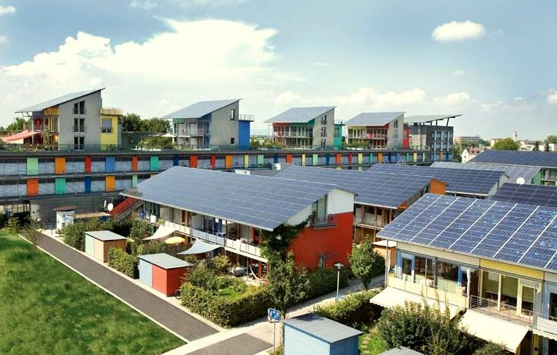
La energía producida localmente, en la que las empresas o los hogares producen su propia energía durante todo o parte del tiempo, es un ejemplo de producción energética descentralizada. Si se produce un exceso de energía, esta puede almacenarse (por ejemplo, en una batería) o venderse a una empresa energética. Si no se produce suficiente energía, puede ser necesario adquirir energía adicional. Este tipo de tecnología (solar, eólica) se denomina renovable intermitente.

Tanto si nuestra energía procede de tecnologías limpias como de otras fuentes, garantizar un suministro energético constante es una preocupación fundamental tanto para los particulares como para las empresas y las compañías energéticas. La capacidad de recurrir a diferentes fuentes de energía en diferentes momentos exige que las compañías energéticas sean flexibles y reactivas. Las tecnologías digitales respaldan esta forma más compleja de producir y consumir energía, ya que proporcionan datos en tiempo real sobre qué electricidad se necesita, dónde y cuándo (oferta y demanda). Las tecnologías digitales también permiten la comunicación entre las personas que producen y consumen energía (prosumidores), las empresas energéticas y los consumidores. Esto garantiza un suministro energético fiable y constante.

Conclusión

La digitalización de la energía tiene muchas ventajas. Esta nos permite comprender mejor nuestro propio consumo energético, reducir los costes y disminuir las emisiones de carbono. También podemos utilizar diferentes tipos de energía de forma más eficaz y garantizar un suministro energético constante a nuestros hogares y lugares de trabajo.


Sin embargo, aunque la digitalización de la energía tiene muchas ventajas, también hay una serie de cuestiones que deben abordarse, como el coste, la disponibilidad y la percepción de las tecnologías digitales. Para que la transición energética digital tenga éxito, es esencial abordar estos retos y garantizar que todo el mundo pueda participar y formar parte de ella.

Este curso forma parte de la serie Fundamentos de la energía digital.

Es posible que desee explorar nuestro curso ¿Qué es la transición energética digital? para obtener más información sobre qué es la transición energética digital y cómo se está llevando a cabo.

Recursos adicionales
Agencia Internacional de la Energía (AIE) (s. f.) Seguridad energética. https://www.iea.org/topics/energy-security
Agencia Internacional de la Energía (AIE) (s. f.) Análisis de los efectos de la invasión de Ucrania por parte de Rusia en los mercados energéticos y la seguridad energética: la guerra de Rusia contra Ucrania. https://www.iea.org/topics/russias-war-on-ukraine
Digitalización y energía: ¿una nueva era en el sector energético? https://www.youtube.com/watch?v=oxD4Wv74G4Q

Agradecimientos

¿Por qué digitalizar la energía? ha sido creado por el proyecto Every1 y está protegido por una licencia CC BY-SA 4.0, salvo que se indique lo contrario.

Atribuciones de las imágenes

Imagen principal del curso: Solar farming meet sightseeing por mini_malist (see you soon) con licencia CC BY-ND 2.0
Introducción: EON kober Better Place elbil ladestander 20130722_01 por News Oresund tiene licencia CC BY 2.0.
Las ventajas de la digitalización energética: 10 céntimos me cuestan 70 dólares... Y estoy contento, de Alan Levine, con licencia CC BY 2.0.
Retos de la digitalización energética: Manos comprometidas, de Kenneth Lui, con licencia CC BY 2.0.
Retos y oportunidades: Paneles solares: ¡Energía limpia en acción para el Día de la Tierra! por naturalflow tiene licencia CC BY-SA 2.0.
Conclusión: La diversidad escolar, muchas manos unidas, de Wonder woman0731, con licencia CC BY 2.0.

